附件2
学生专业变更网上操作说明（手机版）

1. 绑定华中科技大学企业微信

微信扫描下方二维码（有效期至2025年5月），绑定企业微信。

企业微信的下载及使用方法，参考https://open.work.weixin.qq.com/wwopen/mpnews?mixuin=tgMyCgAABwCm-tOhAAAUAA&mfid=WW0323-_Buj1gAABwCoV2O7Bh273gGX-0c82&idx=0&sn=3dda1ba4c50edcda32cf505afd9aba4d&version=4.1.20.6024&platform=win（注：方法中的华中科技大学企业微信二维码用上图最新版）

2.进入华中大企业微信，点击“工作台”
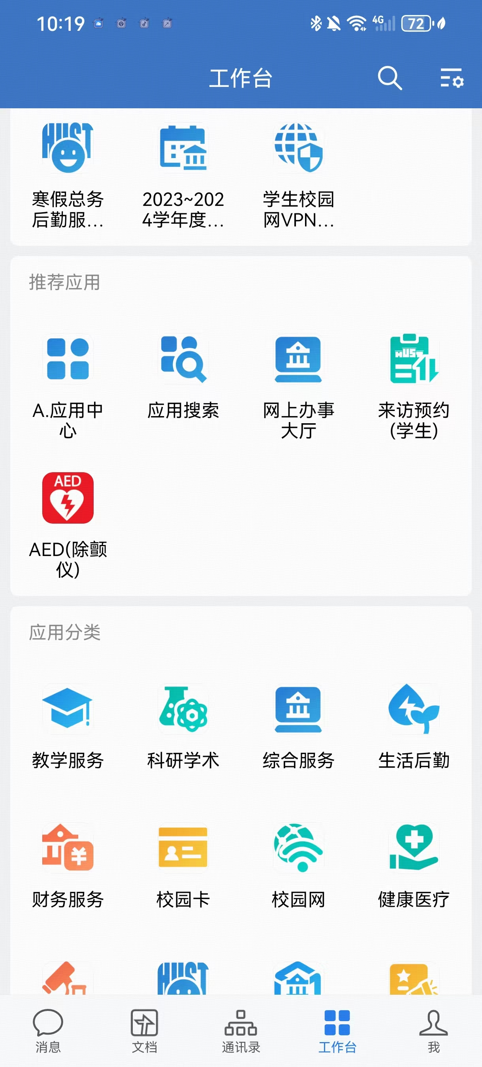

3.点击“教学服务”
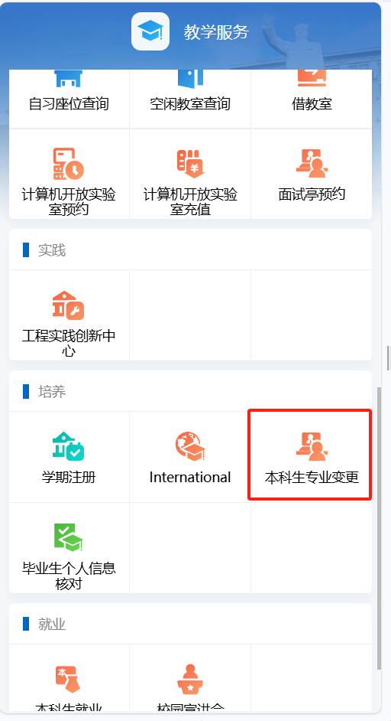
4.点击“本科生专业变更”，
点击进入专业变更系统首页页面。首页页面包括专业变更工作介绍和专业变更快速报名入口。点击“立即申请”按钮，可以快速进行报名申请，如果进入系统后，首页没有显示相关的报名信息，说明报名通道暂未对学生开放。如图所示：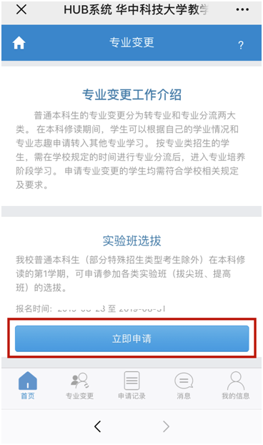

除通过首页这个快速报名入口外，学生也可以点击屏幕下方“专业变更”图标，查看各类型专业变更的入口。
现在进行的是启明学院各类实验班学生选拔工作，选择点击“实验班选拔”，即可进行在线申请。如图所示：
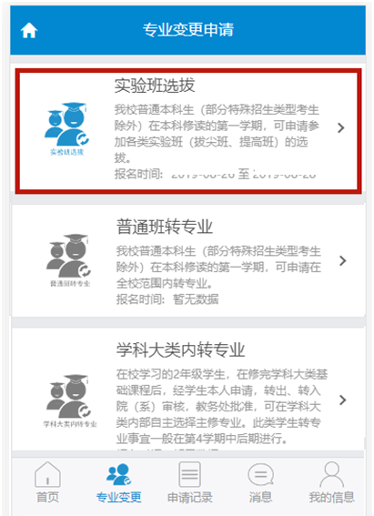

学生填写相应的个人信息和基本信息，确定并且提交。这里填写个人信息的时候，系统会自动进行检测，只有填写信息格式无误，才会出现绿色对勾符号，如果出现红色感叹号代表缺少信息或者信息格式填写有误。如图所示：
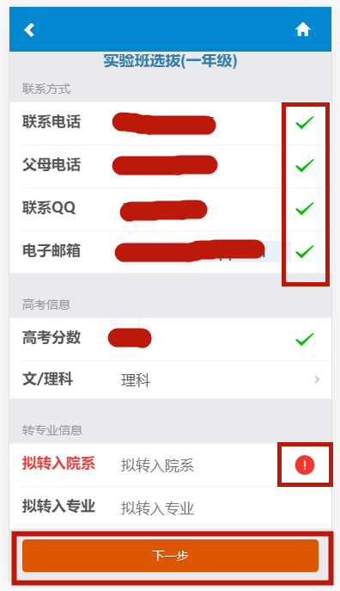

点击“下一步”按钮填写其它专业变更信息，如图所示：填写个人专业变更申请书。
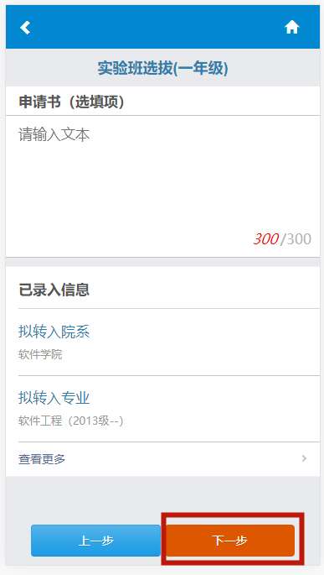

点击“下一步”按钮填写其它专业变更信息，如图所示：填写个人获奖情况说明。
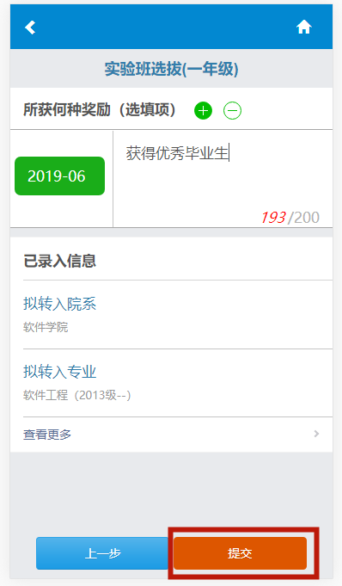

点击“提交”按钮并且确定进行提交，完成专业变更申请。完成专业变更申请后会自动跳转到“专业变更申请记录”页面，如图所示：可以查询刚才专业变更申请状态。
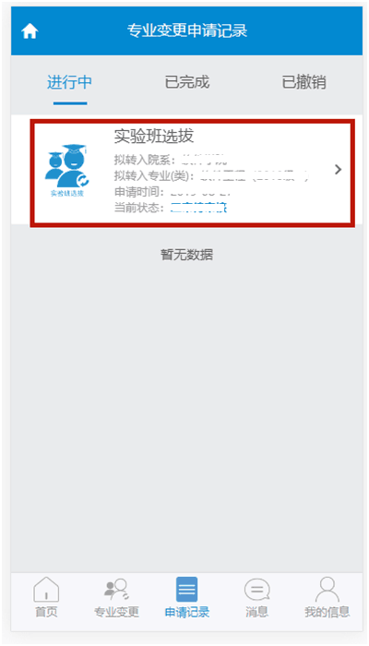
点击申请记录，还可查询申请状态。
如有系统问题可咨询：027-87540900，邮箱：chendp@hust.edu.cn

